San Manuel School
Subject: English
Teacher: Marenka Pizarro A.
Grade: 6° BÁSICO
ENGLISH WORK INSTRUCTIONS nro: 7

NAME: ______________________________________________

OBJETIVOS DE APRENDIZAJE:  Comprender un texto escrito acerca de una ciudad en Inglaterra | HABILIDADES / DESTREZAS:  Expresión escrita  Conocimiento  Aplicación
Instrucciones generales:
1.- Enviar las actividades al correo 2020ingles2020@gmail.com
2.- Plazo: hasta el 13 julio

Ingresar al enlace: https://youtu.be/u6Gx4BJNm9M
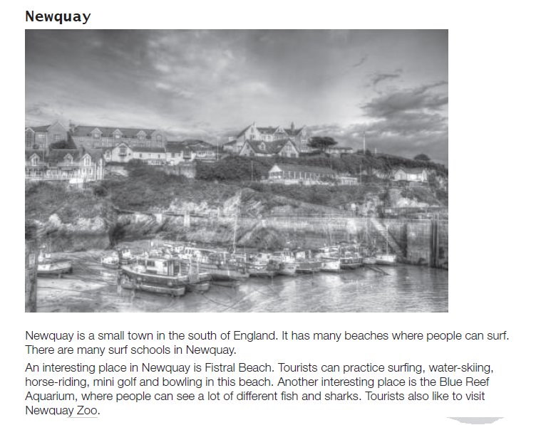
Leer y realizar las actividades indicadas en el enlace

